**Task - 2**

***G7 CS***

**Topic: Cryptography & Hashing**

Q1. Decode the following:

1. WCRX{Al$k-e7k-Ifk80} - FLAG{Ju$t-n7t-Rot80}
2. ..-. .-.. .- --. ..-. ..- -. ..--.- .-- .---- - .... ..--.- -- ----- .-. ... ...-- - fbafffarac
3. char(72)char(69)char(76)char(76)char(79)   char(80)char(73)char(71)char(80)char(69)char(78)

- HELLO PIGPEN

1. 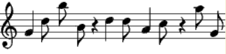

- 6SING5WITH5ME

1. Fu-xL-C-AG0?Gur?{3r}D$31$cd-T-T-YhB030 –

Geek Type